Verwandte Begriffe

Bremsstrahlung, charakteristische Röntgenstrahlung, Energieniveaus, Absorption von Röntgenstrahlung, Absorptionskanten, Interferenz, Bragg-Streuung.

Prinzip

Die von einer Röntgenröhre erzeugten Röntgenstrahlen sind polychromatisch. Für viele Experimente (z.B. Debye-Scherrer-Experimente zur Untersuchung von Kristallstrukturen) ist aber monochromatische Röntgenstrahlung erforderlich. Diese erzeugt man durch Filterung mit Einkristallen oder mit Hilfe von Metallfolien.

Material

|  |  |  |
| --- | --- | --- |
| 1 | X-ray expert unit, Röntgengerät 35 kV | 09057-99 |
| 1 | X-ray Goniometer | 09057-10 |
| 1 | X-ray Einschub mit Kupfer-Röntgenröhre | 09057-50 |
| 1 | Zählrohr Typ B | 09005-00 |
| 1 | X-ray Lithiumfluorid (LiF)-Einkristall in Halter | 09056-05 |
| 1 | X-ray Kaliumbromid (KBr)-Einkristall in Halter | 09056-01 |
| 1 | X-ray Kollimatorblende, 2 mm | 09057-02 |
| 1 | X-ray Tubusblende mit Nickelfolie | 09056-03 |
| 1 | XR measure 4.0 software | 14414-61 |
| 1 | Datenkabel USB Steckertyp A/B | 14608-00 |
|  |  |  |
|  | *Zusätzlich erforderlich* |  |
|  | PC, Windows® XP oder höher |  |

Dieser Versuch ist in den Erweiterungssets „XRS 4.0 X-ray Strukturanalyse“ und „XRC 4.0 X-ray Charakterisierung“ enthalten.

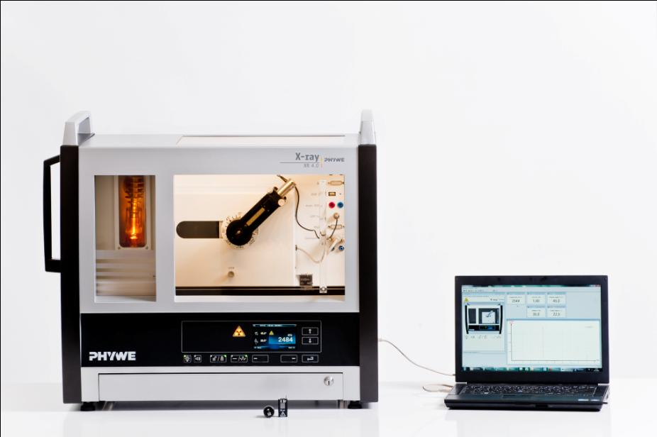

Abb. 1: P2540601

Aufgaben

1. Analysieren Sie die Intensität der Kupfer-Röntgenstrahlung mit Hilfe von LiF- und KBr-Einkristallen als Funktion des Bragg-Winkels. Bestimmen Sie die Energie der charakteristischen Röntgenlinien.
2. Separieren Sie mit Hilfe eines LiF-Kristalls aus dem polychromatischen Spektrum eine charakteristische Röntgenlinie.
3. Monochromatisieren Sie das Röntgenspektrum mit Hilfe eines Nickelfilters.

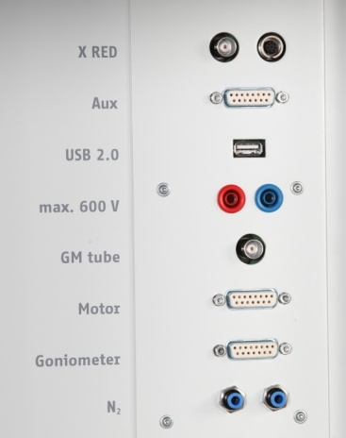

Abb. 2: Anschlüsse im Experimentierraum

Aufbau

Schließen Sie das Goniometer und das Geiger-Müller-Zählrohr an die entsprechenden Buchsen im Experimentierraum an (siehe Kennzeichnung in Abb. 2). Der Goniometerblock mit eingesetztem Analysatorkristall soll sich in der rechten Endposition befinden. Das Geiger-Müller-Zählrohr mit seiner Halterung wird am hinteren Anschlag der Führungsstangen arretiert. Vergessen Sie nicht, die Zählrohr-Blende vor dem Zählrohr zu montieren (Siehe Abb. 3).   
Der Blendentubus mit 2-mm-Durchmesser wird zur Kollimierung des Röntgenstrahls in den Strahlausgang des Röhreneinschubs eingesetzt (Abb. 3).

**Um den Aufbau zu kalibrieren**, stellen Sie zunächst sicher, dass der richtige Kristall in den Goniometer-Parametern eingegeben ist. Wählen Sie dann „Menü“, „Goniometer“, „Autokalibrierung“. Nun ermittelt das Gerät die optimale Stellung von Kristall und Goniometer zueinander und im Anschluss die Position des Peaks.

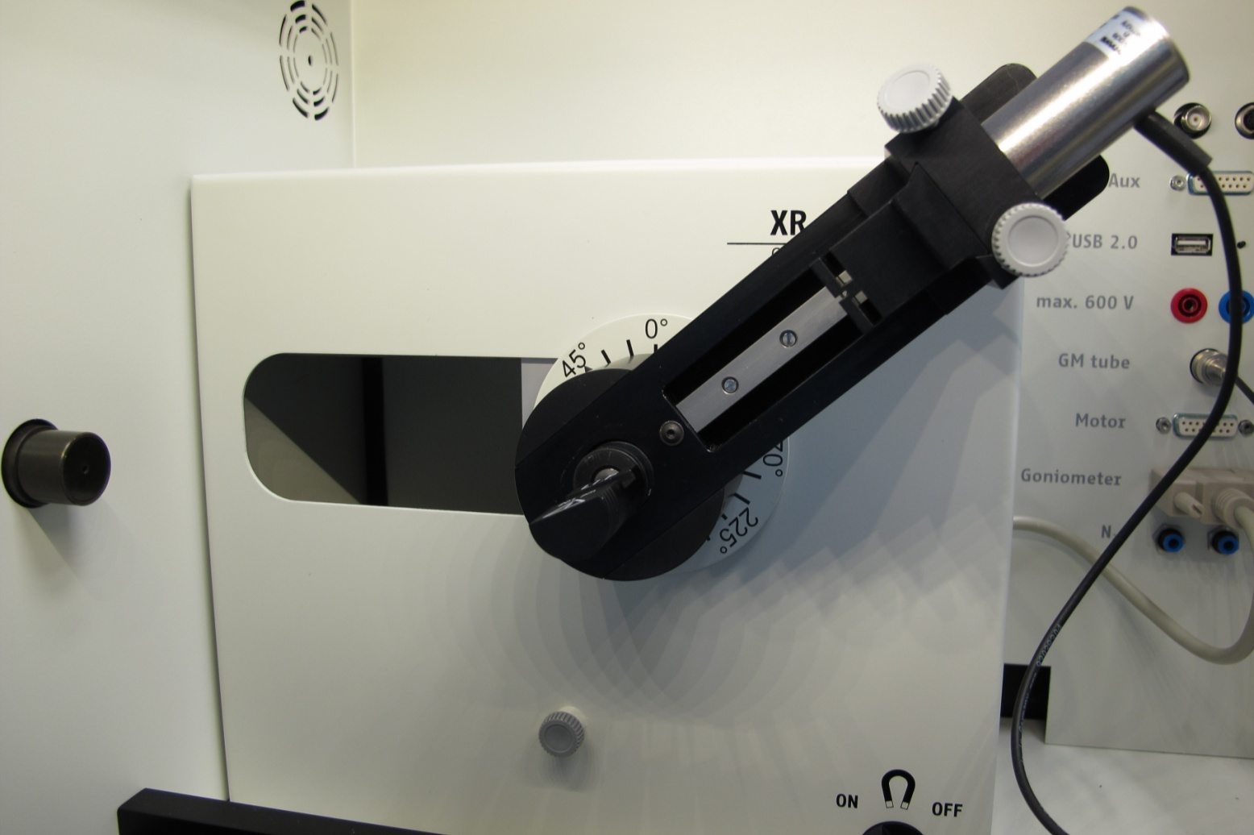

Montierter Kristall

Zählrohrblende

GM-Zählrohr

Lochblende

Goniometer in der rechten Endposition

Abb. 3: Aufbau am Goniometer

Hinweis

Details zur Bedienung des Röntgengeräts und des Goniometers sowie zum Umgang mit den Einkristallen entnehmen Sie bitte den entsprechenden Bedienungsanleitungen.

Durchführung

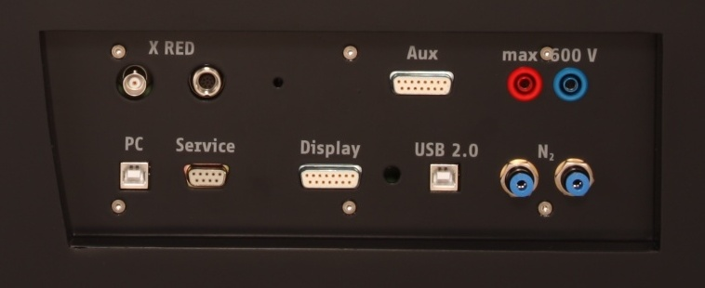

Abb. 4: Anschluss des Computers

* Der PC und das Röntgengerät werden mit Hilfe des Datenkabels über die USB Buchse verbunden (der entsprechende Anschluss am Röntgengerät ist in Abb. 4 gekennzeichnet).
* Starten Sie nun das „Measure“-Programm: das Röntgengerät erscheint auf dem Bildschirm.

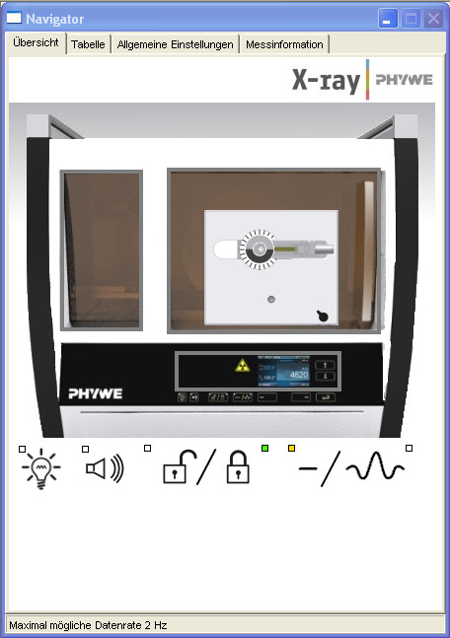

Einstellung des Goniometers

Einstellung der Röntgenröhre

Abb. 5: Teil der Bedienoberfläche in der Software

* Indem Sie die verschiedenen Funktionen auf und unter dem abgebildeten Gerät anklicken, können Sie nun das Gerät vom Computer aus bedienen. Alternativ können die Parameter auch am Gerät geändert werden – das Programm übernimmt die entsprechenden Einstellungen automatisch.
* Wenn Sie auf den Experimentierraum klicken, können Sie die Parameter für das Experiment verändern.
* Wenn Sie auf die Röntgenröhre klicken, können Sie Spannung und Strom der Röntgenröhre ändern. Wählen Sie die Einstellungen wie in Abb. 6 angegeben für alle Aufgaben.
* Ein Experiment wird gestartet, indem Sie auf den roten Kreis drücken roterKLreis.jpg

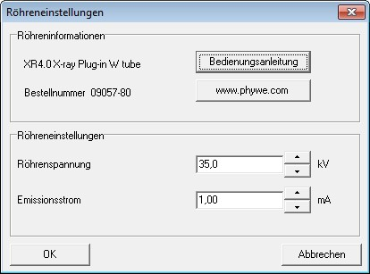

Abb. 6: Einstellung der Spannung der Stromstärke

* Nach der Messung erscheint die Abfrage:   
  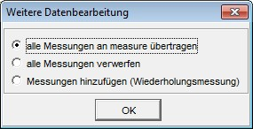

Markieren Sie den ersten Punkt und bestätigen Sie mit OK. Die Messwerte werden nun direkt an die Software measure übertragen.

* Am Ende dieser Versuchsanleitung ist eine kurze Einführung in die Auswertung der erhaltenen Spektren angefügt.

Hinweis

Eine Bestrahlung des Geiger-Müller-Zählrohres durch den primären Röntgenstrahl sollte über einen längeren Zeitraum vermieden werden.

Aufgabe 1: Analyse des Röntgenspektrums mit LiF- und KBr-Einkristallen

Wählen Sie die Einstellungen im Falle des Lithiumfluorid-Kristalls wie in Abb 7 angegeben. Wenn Sie den KBr-Kristall vermessen, wählen Sie Startwinkel: 3° und Stoppwinkel: 75°.

Aufgabe 2: Monochromatisierung mit Hilfe von Einkristallen

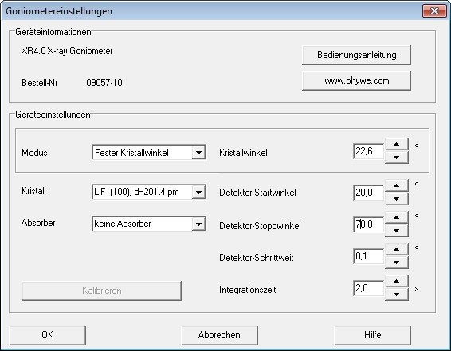

Abb. 8: Einstellungen für das Goniometer für Aufgabe 2. LiF-Kristall,

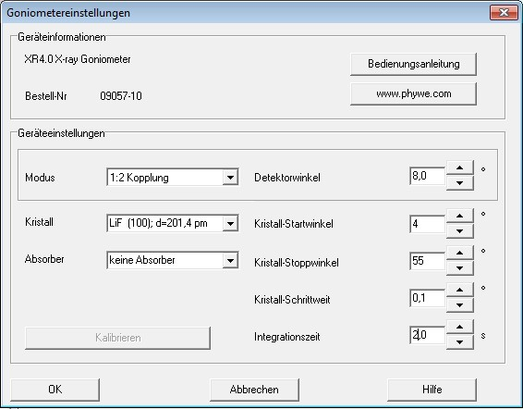Abb. 7: Einstellungen für das Goniometer, Aufgabe 1. LiF-Kristall

Wenn nur ein enger Bereich des Spektrums (z.B. die charakteristische Kα-Linie) selektiert werden soll, nimmt man folgende Änderungen an den Goniometer-Einstellungen vor: Der Analysatorkristall wird fest auf seine Glanzwinkelposition von ϑ = 22,6° (n = 1) eingestellt. Der Geiger-Müller-Detektor schwenkt z. B. um den Winkelbereich Startwinkel: 20° < 2ϑ < Stoppwinkel: 70° um den Analysatorkristall. Die entsprechenden Goniometereinstellungen sind Abb. 8 zu entnehmen.

Aufgabe 3: Monochromatisierung mit Hilfe von Filtern

Diese Aufgabe wird analog zu Aufgabe 1 bearbeitet, allerdings wird die 2mm-Blende durch den Nickelfilter ersetzt.

Theorie

Die von einer Röntgenröhre erzeugten Röntgenstrahlen sind polychromatisch. Dem Bremsspektrum sind Linien überlagert, deren Energien nicht von der Anodenspannung, sondern nur vom Anodenmaterial abhängig sind (siehe Experiment P2540101). Da für manche Experimente (z.B. Debye-Scherrer-Experimente zur Untersuchung von Kristallstrukturen) monochromatische Röntgenstrahlung erforderlich ist, erzeugt man diese durch Filterung mit Einkristallen oder mit Hilfe von Metallfolien.

Wenn Röntgenstrahlen der Wellenlänge λ unter dem Glanzwinkel ϑ auf die Netzebenen eines Einkristalls treffen, dann interferieren die an den verschiedenen Netzebenen reflektierten Strahlen konstruktiv miteinander, wenn ihr Gangunterschied einem Ganzzahligen der Wellenlänge entspricht. Dieser Sachverhalt wird durch die Bragg-Beziehung wiedergegeben:

 (1)

(d= Abstand der Netzebenen; n=1, 2, 3,…)

Ist der Netzebenenabstand d bekannt und wird der Glanzwinkel ϑ bestimmt, so kann die Energie E der entsprechenden Röntgenstrahlung aus folgender Beziehung berechnet werden (siehe auch Experiment P2540101):

 (2)

|  |  |  |
| --- | --- | --- |
| Planck-Konstante | h | = 6,6256∙10-34 Js |
| Lichtgeschwindigkeit | c | = 2,9979∙108 m/s |
| Netzebenenabstand LiF (200) | d | = 2,014∙10-10 m |
| Netzebenenabstand KBr (200) | d | = 3,290∙10-10 m |
| Äquivalent | 1 eV | = 1,6021∙10-19 J |

**Auswertung**

Im Folgenden ist die Auswertung der erhaltenen Daten anhand von Beispielergebnissen beschrieben. Ihre Ergebnisse können von den unten angegebenen abweichen.

Tabelle 1:

|  |  |  |
| --- | --- | --- |
| (ϑ = 22,7°, n=1); | EKα | = 7,974 keV |
| (ϑ = 20,4°, n=1); | EKβ | = 8,830 keV |
| (ϑ = 50,3°, n=2); | EKα | = 8,005 keV |
| (ϑ = 44,0°, n=2); | EKβ | = 8,857 keV |

Aufgabe 1: Analyse des Röntgenspektrums mit LiF- und KBr-Einkristallen

Abb. 9 zeigt die Intensität des Kupfer-Röntgenspektrums als Funktion des Glanzwinkels ϑ mit einem LiF-Einkristall als Analysator.

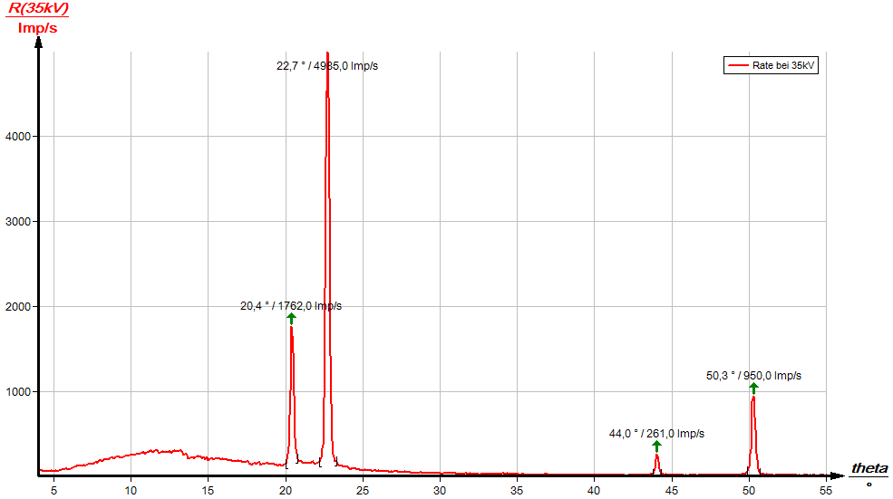

Abb. 9: Das Kupfer-Röntgenspektrum mit einem LiF-(100)-Kristall als Analysator .

Aus den Glanzwinkeln ϑ der charakteristischen Linien aus Abb. 9 und dem Netzebenenabstand d = 201,4 pm des Analysatorkristalls ergeben sich mit (2) folgende Werte für die Energie der charakteristischen Röntgenlinien:

Aufgabe 2: Monochromatisierung mit Hilfe von Einkristallen

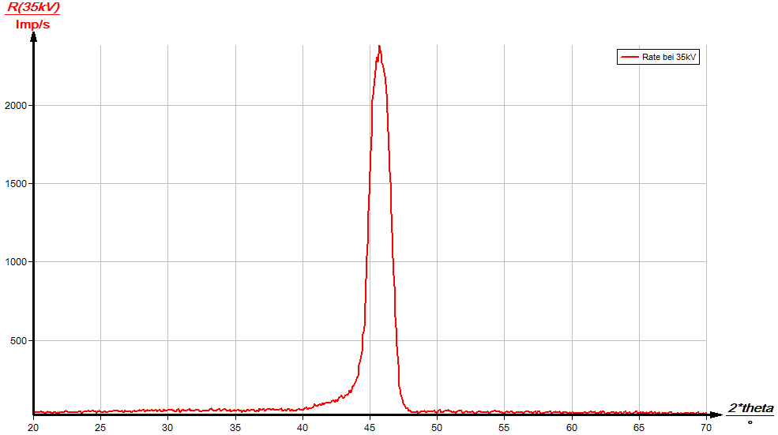

Abb. 10: Monochromatisierung von Kupfer-Röntgenstrahlung mit Hilfe eines Einkristalls; Gefilterte Wellenlänge: λKα.

Das Spektrum in Abb. 10 zeigt, dass nur in einem Bereich um einen Winkel von 2 ϑ = 45° Röntgenstrahlen den Analysatorkristall verlassen

Aufgabe 3: Monochromatisierung durch Absorptionsfolien

Bringt man eine dünne Metallfolie der Dicke x in einen Röntgenstrahl der Energie E und der Intensität I0, so beträgt die Strahlintensität hinter der Folie aufgrund der Absorption:

 (3)

(μ [cm-1] = linearer Absorptionskoeffizient)

Die Energieabhängigkeit des Absorptionskoeffizienten bewirkt üblicherweise in einem Energieintervall von einigen keV keine abrupte Änderung im Absorptionsverhalten.

Dieses ändert sich aber sprunghaft, wenn die Energie der Röntgenquanten ausreicht, um aus den unteren Energieniveaus der Atome des Absorbermaterials Elektronen herauszuschlagen. In einem solchen Fall entsteht in dem Absorptionsverlauf eine sog. Absorptionskante.

Beispielsweise ist Nickel (Ordnungszahl Z = 27) in der Lage, die Energie der charakteristischen Kβ-Röntgenlinie von Kupfer (Z = 29) nahezu vollständig zu absorbieren, weil die Energie des K-Niveaus des Nickels etwas geringer ist als die Energie der Kβ-Linie. Die Energie der charakteristischen Cu-Kα-Linie ist dagegen zu gering, um Nickel in der K-Schale zu ionisieren. Somit wird die Intensität der Cu-Kα-Linie durch den Nickelfilter nur schwach nach (3) reduziert.

(EK (Ni) = 8,33 keV ; Cu-EKα = 8,04 keV ; Cu-EKβ = 8,90 keV)

Abb. 11 zeigt das Ergebnis der Analyse des Kupfer-Röntgenspektrums mit einer Nickel-Filterfolie und einem LiF-Einkristall als Analysator. Angenähert ist die Intensität einer Spektrallinie dem Maximum der Linie proportional. Mit dieser Näherung zeigt der Vergleich beider Spektren aus Abb. 9 und Abb. 11 (für n = 1), dass sich das Intensitätsverhältnis I(Kα)/I(Kβ) durch die Filterung drastisch erhöht hat.

Wird ein KBr-Einkristall als Analysator benutzt, erhält man die gleichen Resultate bzgl. der Reduzierung der Intensität der Kβ- Linie (Abb. 12 und Abb. 13).

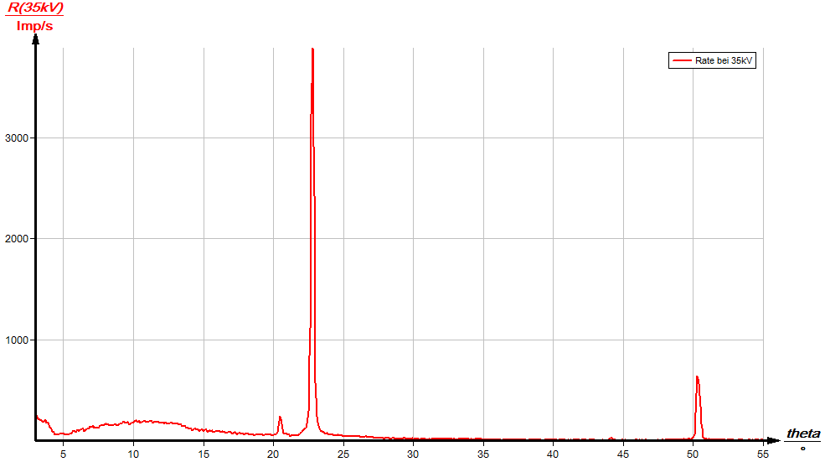

Abb. 11: Das Kupfer-Röntgenspektrum mit Nickel-Filter und LiF-Kristall als Analysator.

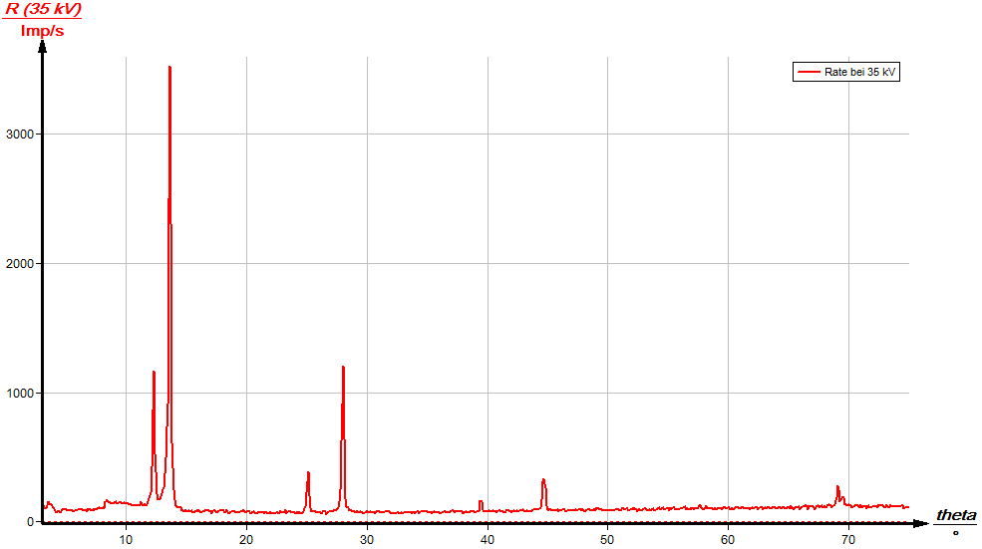

Abb. 12: Das Kupfer-Röntgenspektrum mit einem KBr-Kristall als Analysator.

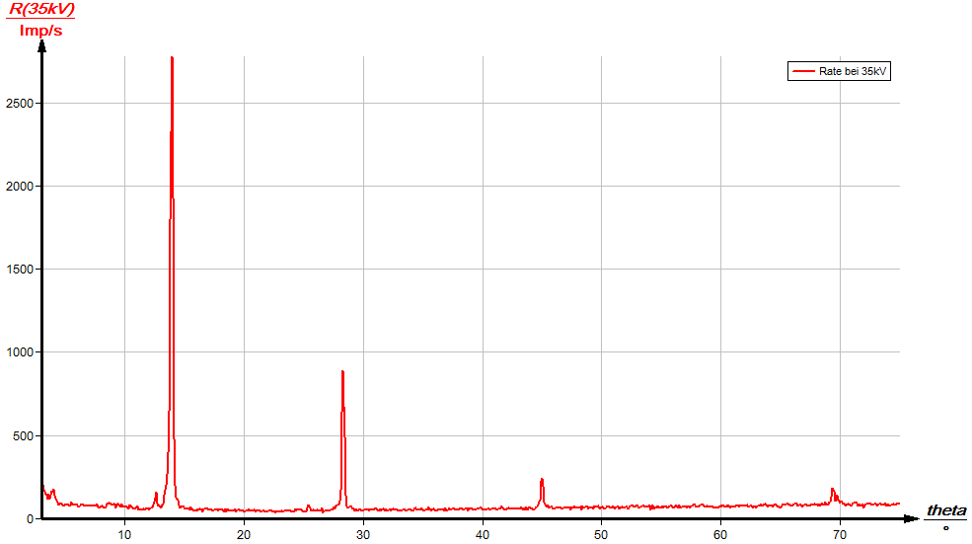

Abb. 13: Das Kupfer-Röntgenspektrum mit Nickel-Kβ-Filter und KBr-Kristall als Analysator.

Measure

Mit der Software „Measure“ können die Peaks aus dem Spektrum mit wenig Aufwand bestimmt werden:

* Klicken Sie auf den Button Auswahlwerkzueg.jpg und markieren Sie den Bereich, in dem Sie die Peaks bestimmen wollen.

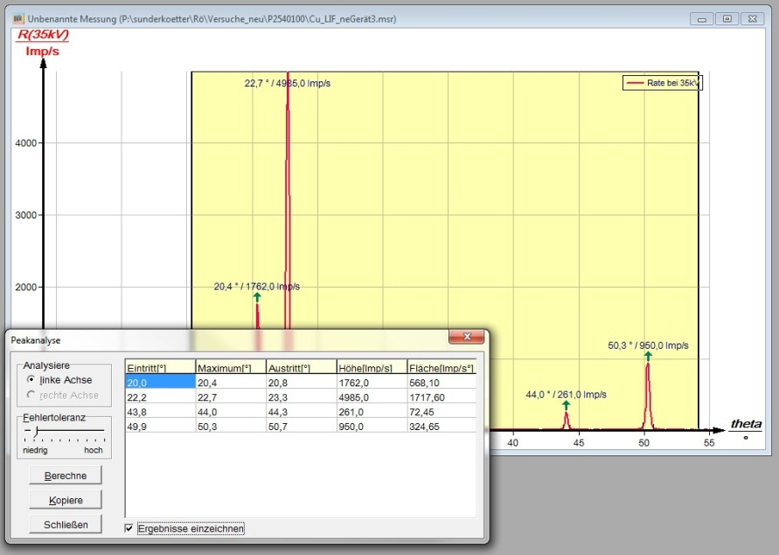

Abb. 14: Automatische Peakanalyse mit „Measure“

* Klicken Sie dann auf das Zeichen Peakanalyse.jpg „Peakanalyse“.
* Es erscheint das Fenster „Peakanalyse“ (siehe Abb. 14).
* Klicken Sie nun auf „Berechnen“.
* Falls nicht alle gewünschten Peaks berechnet wurden (oder zu viele) stellen Sie die Fehlertoleranz entsprechend ein.
* Setzen Sie eine Haken in das Kästchen „Ergebnisse einzeichnen“, um die Daten der Peaks direkt im Spektrum anzeigen zu lassen.

Unter der Hilfe-Funktion der Software „Measure“ finden Sie weitere, detaillierte Erklärungen der vielen Funktionen des Programms.